 **2 0 2 1 年 度**

部门决算公开文本



预算代码：820

部门名称：昌黎县马坨店乡人民政府

二 O 二二年九月



目 录

第一部分 部门概况

一、部门职责

二、机构设置

第二部分 2021 年度部门决算报表

第三部分 2021 年部门决算情况说明

一、收入支出决算总体情况说明

二、收入决算情况说明

三、支出决算情况说明

四、财政拨款收入支出决算总体情况说明

五、一般公共预算“三公 ” 经费支出决算情况说明

六、预算绩效情况说明

七、机关运行经费情况

八、政府采购情况

九、 国有资产占用情况

十、其他需要说明的情况

第四部分 名词解释

 第一部分 部门概况

- 3 -

一、部门职责

内 容涉密 ，按规定不予公开。

二、机构设置

内 容涉密 ，按规定不予公开。

 第二部分 2021年度部门决算

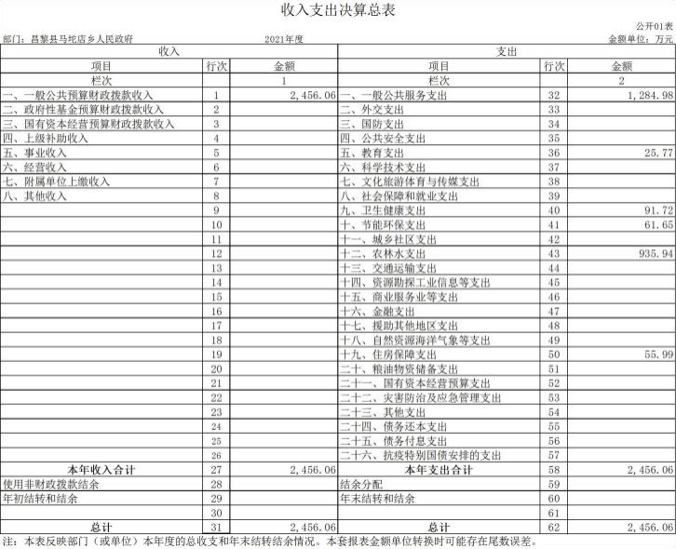

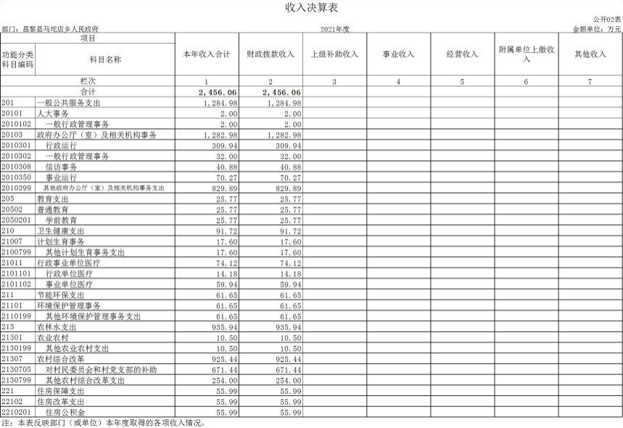

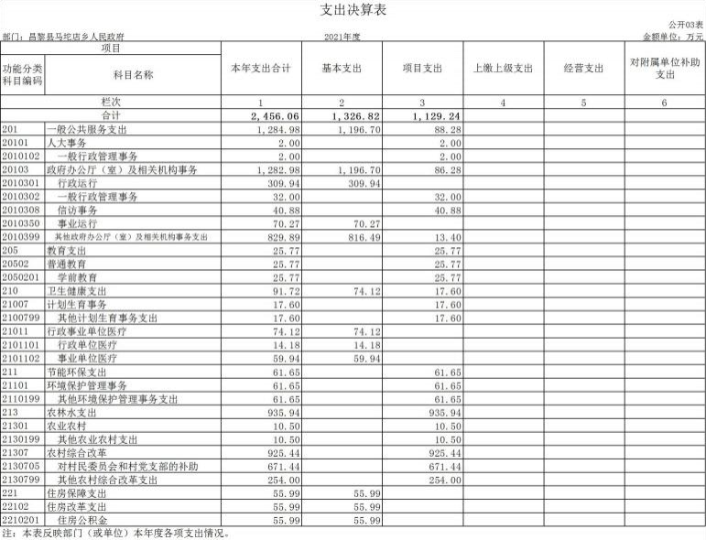

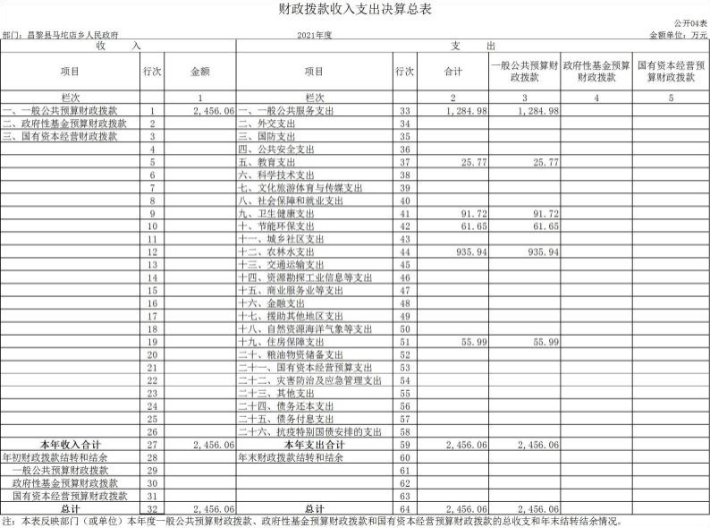

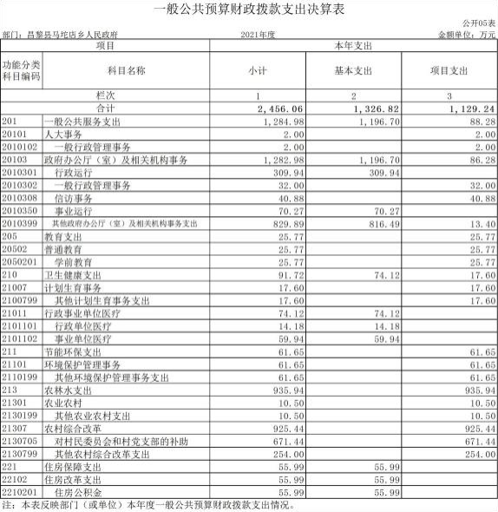

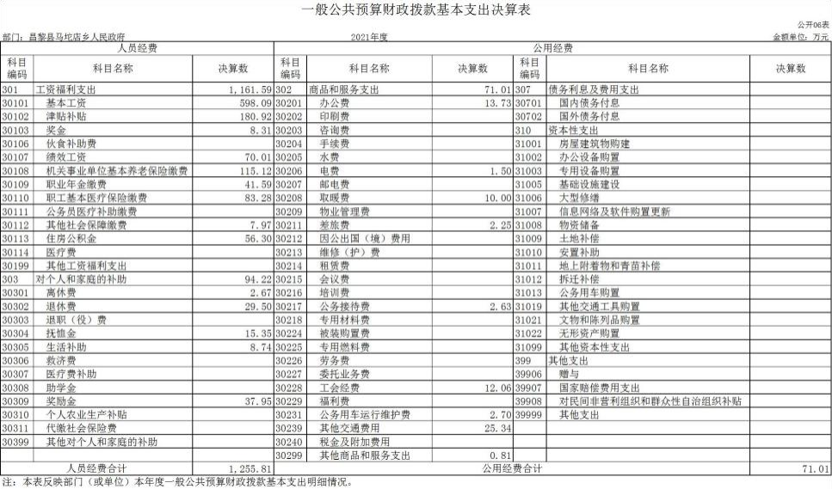

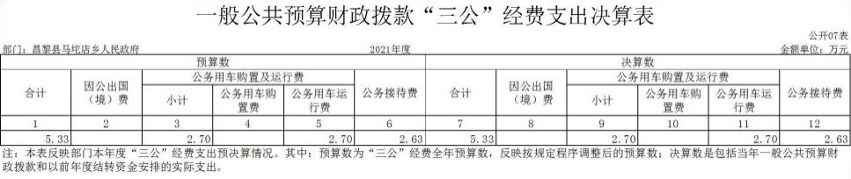

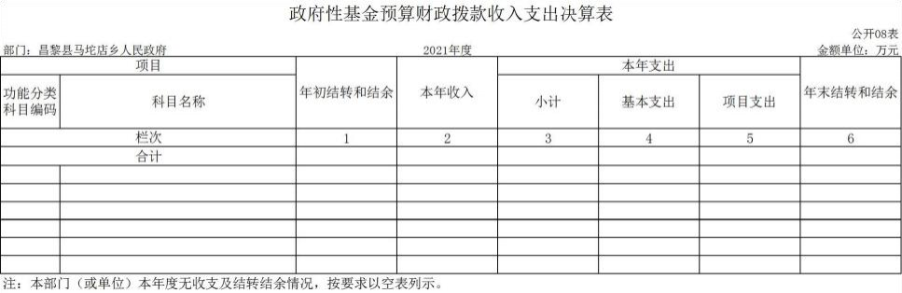

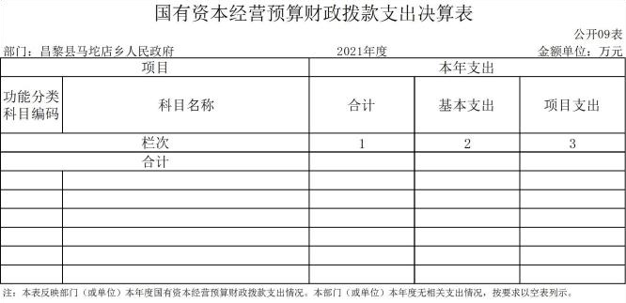

 第三部分2021年度部门决算情况说明

一、收入支出决算总体情况说明

本部门 2021 年度收、支总计（含结转和结余）2456.06 万 元。与 2020 年度决算相比，收支各增加 410.61 万元，增长 20.1%， 主要原因是 2021 年新增镇街改革补贴自基金、解决信访突出问 题攻坚化解行动经费、河道环境治理经费、后孟营水源地保护区 调整种植结构农民补贴、农村人居环境整治经费马坨店扶持壮大 村级集体经济等项目 以及追加新增录取人员的工资支出。

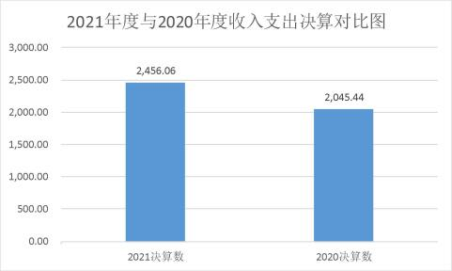

二、收入决算情况说明

本部门 2021 年度收入合计 2456.06 万元，其中：财政拨款 收入 2456.06 万元， 占 100.0%；事业收入 0.00 万元， 占 0.0%； 经营收入 0.00 万元， 占 0.0%；其他收入 0.00 万元， 占 0.0%。

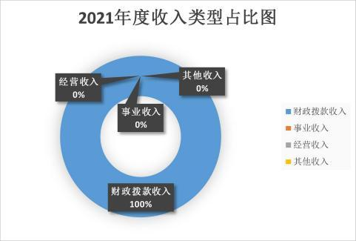

三、支出决算情况说明

本部门 2021 年度支出合计 2456.06 万元，其中：基本支出 1326.82 万元， 占 54.0%；项目支出 1129.24 万元， 占 46.0%； 经营支出 0.00 万元， 占 0.0%。

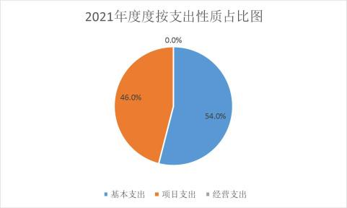

四、财政拨款收入支出决算总体情况说明

(一)财政拨款收支与2020年度决算对比情况

本部门 2021 年度财政拨款本年收入 2456.06 万元, 比

2020 年度增加 450.84 万元，增长 22.5%，主要原因是 2021 年新 增镇街改革补贴自基金、解决信访突出问题攻坚化解行动经费、 河道环境治理经费、后孟营水源地保护区调整种植结构农民补贴、 农村人居环境整治经费马坨店扶持壮大村级集体经济等项 目 以及追加新增录取人员的工资支出；本年支出 2456.06 万元， 比上年 增加 410.61 万元，增长 20.1%，主要原因是 2021 年新增镇街改 革补贴自基金、解决信访突出问题攻坚化解行动经费、河道环境 治理经费、后孟营水源地保护区调整种植结构农民补贴、农村人 居环境整治经费马坨店扶持壮大村级集体经济等项目 以及追加 新增录取人员的工资支出。具体情况如下：

1.一般公共预算财政拨款本年收入 2456.06 万元， 比上年增 加 450.84 万元，增长 22.5%；主要原因是 2021 年新增镇街改革 补贴自基金、解决信访突出问题攻坚化解行动经费、河道环境治 理经费、后孟营水源地保护区调整种植结构农民补贴、农村人居 环境整治经费马坨店扶持壮大村级集体经济等项目 以及追加新 增录取人员的工资支出；本年支出 2456.06 万元，比上年增加 410.61 万元，增长 20.1%，主要原因是 2021 年新增镇街改革补贴自基 金、解决信访突出问题攻坚化解行动经费、河道环境治理经费、 后孟营水源地保护区调整种植结构农民补贴、农村人居环境整治 经费马坨店扶持壮大村级集体经济等项目 以及追加新增录取人员 的工资支出。

2.政府性基金预算财政拨款本年收入 0.00 万元，与上年持 平；本年支出 0.00 万元，与上年持平。

3. 国有资本经营预算财政拨款本年收入 0.00 万元，与上年

持平；本年支出 0.00 万元，与上年持平。

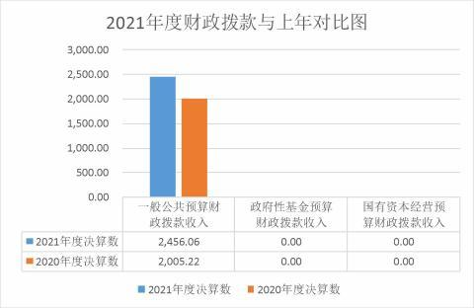

(二)财政拨款收支与年初预算数对比情况

本部门 2021 年度财政拨款本年收入 2456.06 万元，完成 年初预算的 117.6%, 比年初预算增加 368.02 万元，决算数大 于预算数主要原因是 2020 年预算执行过程中进行了项 目追 加， 以及追加新增录取人员的工资支出；本年支出 2456.06 万元，完成年初预算的 117.6%,比年初预算增加 368.02 万元， 决算数大于预算数主要原因是 2020 年预算执行过程中进行了 项目追加， 以及追加新增录取人员的工资支出。具体情况如 下：

1.一般公共预算财政拨款本年收入完成年初预算 117.6%， 比年初预算增加 368.02 万元，主要是 2020 年预算执行过程中进 行了项目追加， 以及追加新增录取人员的工资支出；本年支出完 成年初预算 117.6%， 比年初预算增加 368.02 万元，主要是 2020 年预算执行过程中进行了项目追加， 以及追加新增录取人员的工

资支出。

2.政府性基金预算财政拨款本年收入 0.00 万元，与预算持 平；本年支出 0.00 万元，与预算持平。

3. 国有资本经营预算财政拨款本年收入 0.00 万元，与预算 持平；本年支出 0.00 万元，与预算持平。

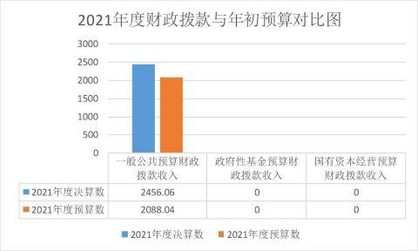

(三)财政拨款支出决算结构情况。

2021 年度财政拨款支出 2456.06 万元，主要用于以下方面。

一般公共服务（类）支出 1284.98 万元， 占 52.3%，主要用 于人员工资、补贴等支出；教育（类）支出 25.77 万元， 占 1.0%， 主要用于非公幼儿教师工资等支出；卫生健康（类）支出 91.72 万元， 占 3.7%，主要用于人员医疗保险、计生临聘人员工资等 支出；节能环保（类）支出 61.65 万元， 占 2.5%，主要用于水 源地保护区调整种植结构农民补贴等支出；农林水（类） 支出 935.94 万元， 占 38.1%，主要用于对各村的补助、村干部工资补 贴等支出；住房保障（类）支出 55.99 万元， 占 2.3%，主要用 于在职人员住房公积金等支出。

(四)一般公共预算基本支出决算情况说明

2021 年度财政拨款基本支出 1326.82 万元，其中：

人员经费 1255.81 万元，主要包括基本工资、津贴补贴、奖 金、绩效工资、机关事业单位基本养老保险缴费、职业年金缴费、 职工基本医疗保险缴费、住房公积金、其他社会保障缴费、离休 费、退休费、抚恤金、生活补助、奖励金；公用经费 71.01 万元， 主要包括办公费、 电费、取暖费、差旅费、公务接待费、工会经 费、公务用车运行维护费、 其他交通费用 、其他商品和服务支 出。

五、一般公共预算“三公”经费支出决算情况说明

(一) "三公 经费财政拨款支出决算总体情况说明

本部门 2021 年度“三公 ”经费财政拨款支出预算为 5.33 万 元，支出决算为 5.33 万元，完成预算的 100.0%,较预算持平； 较 2020 年度决算减少 15.46 万元，降低 74.4%，主要是本年无 新购公务用车且全年认真贯彻落实中央八项规定精神和厉行 节约要求，从严控制“三公 ”经费开支，全年实际支出较预算和 去年有所节约。

(二) "三公 经费财政拨款支出决算具体情况说明

1. 因公出国(境)费支出情况。 本部门 2021 年度因公出国 （境）费支出预算为 0.00 万元，支出决算 0.00 万元。其中因公 出国（境）团组 0 个、共 0 人、参加其他单位组织的因公出国（境） 团组 0 个、共 0 人/无本单位组织的出国（境） 团组。 因公出国 （境）费支出较预算持平；较上年持平。

2.公务用车购置及运行维护费支出情况。 本部门 2021 年度

公务用车购置及运行维护费预算为 2.70 万元，支出决算 2.70 万 元，完成预算的 100.0%。较预算持平；较上年减少 15.46 万元， 降低 85.1%,主要是本年无新购公务用车且全年认真贯彻落实中央八项规定精神和厉行节约要求，从严控制“三公 ”经费开 支，全年实际支出较预算和去年有所节约。其中：

公务用车购置费支出0.00万元: 本部门 2021 年度公务用车 购置量 0 辆，发生“公务用车购置 ”经费支出 0.00 万元。公务 用车购置费支出较预算持平 ；较上年减少 12.00 万元 ， 降低 100.0%,主要是全年认真贯彻落实中央八项规定精神和厉行节约要求，从严控制“三公 ”经费开支，全年实际支出较预算和去年有所节约。

公务用车运行维护费支出2.70万元: 本部门 2021 年度单位 公务用车保有量 2 辆。公车运行维护费支出较预算持平；较上年 减少 3.46 万元，降低 56.2%，主要是全年认真贯彻落实中央八 项规定精神和厉行节约要求，从严控制“三公 ”经费开支，全 年实际支出较预算和去年有所节约。

3.公务接待费支出情况。 本部门 2021 年度公务接待费支出 预算为 2.63 万元，支出决算 2.63 万元，完成预算的 100.0%。 本年度共发生公务接待 86 批次、529 人次。公务接待费支出较 预算持平。较上年持平。

六、预算绩效情况说明

(一)预算绩效管理工作开展情况

根据预算绩效管理要求，本部门组织对 2021 年度一般公共 预算项目支出全面开展绩效自评，其中，一级项目 24 个，共涉

及资金 915.35 万元， 占一般公共预算项目支出总额的 81.06%。

组织对“村干部基础职务补贴 ”“村党组织活动经费 ”等一 级项目开展了重点评价，涉及一般公共预算支出 369.43 万元， 政从评价情况来看，其中村干部基础职务补贴项目评价得分 95 分 ，评价结果为优秀，村级办公经费项目评价得分 95 分 ，评 价结果为优秀。

(二)部门决算中项目绩效自评结果

本部门在今年部门决算公开中反映村党组织活动经费项目 及村级办公经费项目等 24 个项目绩效自评结果。

村党组织活动经费项目 自评综述：根据年初设定的绩效目标，村 党组织活动经费项目绩效自评得分为 95 分（绩效自评表附后）。 全年预算数为 30.34 万元，执行数为 30.34 万元，完成预算的 100%。项目绩效目标完成情况： 一是绩效目标设立不够明确、细 化和量化；二是涉及人员众多，活 动组织与协调工作难度较大。 下一步改进措施： 一是预算财务分 析常态化 ，定期做好预算支 出财务分析 ，做好部门整体支出预算 评价工作 ；要进一步加强 预算管理意识，严格按照预算编制的相 关制度和要求，本着“勤 俭节约、保障运转 ”的原则进行预算的 编制 ，进一步提高预算 编制的完整性 、科学性 、合理性 ；二是加 强业务培训 ，提高评

价水平，建议财政部门组织开展部门之间的 经验交流 ，切实推进绩效评价工作开展。

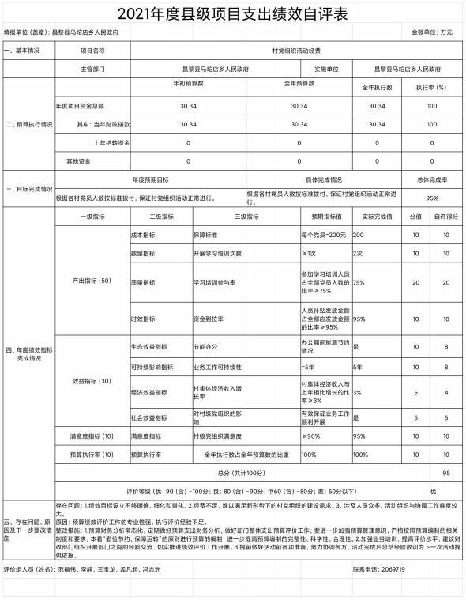

(三)部门评价项目绩效评价结果

2021 年度本部门绩效 自评项 目共 24 个 ，其中评价等级为 “优 ”项目 22 个，“ 良 ”项目 1 个，“ 中 ”项目 0 个，“差 ” 项 目 1 个，评优率为 91.67%。其中，一般公共预算一级项目 24 个， 二级项目 0 个，共涉及资金 875.24 万元， 占一般公共预算项

目支出总额的 100%;政府性基金预算一级项目 0 个，二级项目 0 个，共涉及资金 0 万元， 占政府性基金预算项目支出总额 0%； 社保 基金预算一级项目 0 个，二级项目 0 个，共涉及资金 0 万元， 占 社保基金预算项目支出总额 0%； 国有资本经营预算 一级项目 0 个，二级项目 0 个，共涉及资金 0 万元， 占国有 资本经营预算项 目支出总额 0%。

七、机关运行经费情况

本部门 2021 年度机关运行经费支出 71.01 万元， 比 2020 年 度增加 28.45 万元，增长 66.8%。主要原因是新增事业人员交通 补贴。

八、政府采购情况

本部门 2021 年度政府采购支出总额 0.00 万元，从采购类型 来看，政府采购货物支出 0.00 万元、政府采购工程支出 0.00 万 元、政府采购服务支出 0.00 万元。授予中小企业合同金额 0.00 万元， 占政府采购支出总额的 0.0%，其中授予小微企业合同金 额 0.00 万元， 占政府采购支出总额的 0.0%。

九、国有资产占用情况

截至 2021 年 12 月 31 日，本部门共有车辆 2 辆，较上年持 平。其中，副部（省）级及以上领导用车 0 辆，主要领导干部用 车 0 辆，机要通信用车 0 辆，应急保障用车 1 辆，执法执勤用车 1 辆，特种专业技术用车 0 辆，离退休干部用车 0 辆，其他用车

0 辆。

单位价值 50 万元以上通用设备 0 台（套），较上年持平；单 位价值 100 万元以上专用设备 0 台（套）,较上年持平。

十、其他需要说明的情况

1.本部门 2021 年度政府性基金预算财政拨款无收支及结转 结余情况, 故公开 08 表表以空表列示; 国有资本经营预算经费 无收支及结转结余情况, 故公开 09 表以空表列示。

2. 由于决算公开表格中金额数值应当保留两位小数，公开数 据为四舍五入计算结果，个别数据合计项与分项之和存在小数点 后差额，特此说明。

 第四部分相关名词解释

(一) 财政拨款收入: 本年度从本级财政部门取得的财政拨 款，包括一般公共预算财政拨款和政府性基金预算财政拨款。

(二) 事业收入: 指事业单位开展专业业务活动及辅助活动 所取得的收入。

(三) 其他收入: 指除上述“ 财政拨款收入 ”“ 事业收入 ” “经营收入 ”等以外的收入。

(四)用事业基金弥补收支差额: 指事业单位在用当年的“财 政拨款收入 ”“财政拨款结转和结余资金 ”“事业收入 ”“经营 收入 ”“其他收入 ”不足以安排当年支出的情况下，使用以前年 度积累的事业基金（事业单位当年收支相抵后按国家规定提取、 用于弥补以后年度收支差额的基金）弥补本年度收支缺口的资金。

(五)年初结转和结余: 指以前年度尚未完成、结转到本年 仍按原规定用途继续使用的资金，或项目已完成等产生的结余资 金。

(六) 结余分配: 指事业单位按照事业单位会计制度的规定 从非财政补助结余中分配的事业基金和职工福利基金等。

(七) 年末结转和结余: 指单位按有关规定结转到下年或以 后年度继续使用的资金，或项目已完成等产生的结余资金。

(八) 基本支出: 填列单位为保障机构正常运转、完成日常 工作任务而发生的各项支出。

(九) 项目支出: 填列单位为完成特定的行政工作任务或事 业发展目标，在基本支出之外发生的各项支出

(十) 基本建设支出: 填列由本级发展与改革部门集中安排 的用于购置固定资产、战略性和应急性储备、土地和无形资产， 以及购建基础设施、大型修缮所发生的一般公共预算财政拨款支

出，不包括政府性基金、财政专户管理资金以及各类拼盘自筹资 金等。

(十一)其他资本性支出: 填列由各级非发展与改革部门集 中安排的用于购置固定资产、战备性和应急性储备、土地和无形 资产， 以及购建基础设施、大型修缮和财政支持企业更新改造所 发生的支出。

(十二) "三公 经费: 指部门用财政拨款安排的因公出国 （境）费、公务用车购置及运行费和公务接待费。其中， 因公出 国（境）费反映单位公务出国（境）的国际旅费、 国外城市间交 通费、住宿费、伙食费、培训费、公杂费等支出；公务用车购置 及运行费反映单位公务用车购置支出（含车辆购置税、牌照费） 及按规定保留的公务用车燃料费、维修费、过桥过路费、保险费、 安全奖励费用等支出；公务接待费反映单位按规定开支的各类公 务接待（含外宾接待）支出。

(十三) 其他交通费用: 填列单位除公务用车运行维护费以 外的其他交通费用。如公务交通补贴、租车费用、 出租车费用， 飞机、船舶等燃料费、维修费、保险费等。

(十四)公务用车购置: 填列单位公务用车车辆购置支出（含 车辆购置税、牌照费）。

(十五)其他交通工具购置: 填列单位除公务用车外的其他 各类交通工具（如船舶、飞机等）购置支出（含车辆购置税、牌 照费）。

(十六)机关运行经费: 指为保障行政单位（包括参照公务 员法管理的事业单位）运行用于购买货物和服务的各项资金，包 括办公及印刷费、邮电费、差旅费、会议费、福利费、 日常维修

费、专用材料以及一般设备购置费、办公用房水电费、办公用房 取暖费、办公用房物业管理费、公务用车运行维护费以及其他费 用。

(十七) 经费形式:按照经费来源，可分为财政拨款、财政 性资金基本保证、财政性资金定额或定项补助、财政性资金零补 助四类。